Bosna i Hercegovina
Federacija Bosne i Hercegovine
Kanton Sarajevo
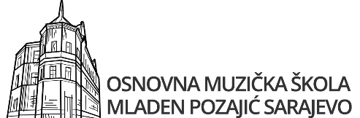
Ul. Josipa Štadlera br. 1 Sarajevo Tel. 033 44 42 34
E-mail: omstaj@omsmp.com.ba
Školski odbor

Broj:01-1-721-1/22
Dana: 04.10.2022. godine

Na osnovu članova 10. i 11. Poslovnika o radu Školskog odbora JU Osnovna muzička škola „Mladen Pozajić“ Sarajevo broj:01-1-63-2/2022 od 23.02.2022. godine, Predsjednik Školskog odbora upućuje

P O Z I V
Z A 6. S J E D N I C U
Š K O L S K O G O D B O R A
JU OSNOVNA MUZIČKA ŠKOLA „MLADEN POZAJIĆ“ SARAJEVO

Sjednica će se održati PETAK 07.10.2022. godine u 15:30sati. Sjednica će se održati putem službenog e-maila Škole omstaj@omsmp.com.ba
Izjašnjena po tačkama dnevnog reda dostaviti u petak najkasnije do 16:00 sati na službeni e-mail Škole.

U slučaju opravdane spriječenosti prisustva sjednici obavjestiti predsjednika Školskog odbora ili direkora Škole putem tel: 033 444 234 ili e-maila: omstaj@omsmp.com.ba, najkasnije 24 sata prije održavanja redovne sjednice.
Za sjednicu se predlaže sljedeći
DNEVNI RED
- Usvajanje zapisnika sa 5. sjednice školskog odbora JU Osnovna muzička škola „Mladen Pozajić“ Sarajevo održane 26.09.2022. godine,
- Usvajanje Pravilnika o internom prijavljivanju korupcije u JU Osnovna muzička škola “Mladen Pozajić” Sarajevo (Veza:član 35. Zakona o prevenciji i suzbijanju korupcije u Kantonu Sarajevo , Sl. Novine Kantona Sarajevo br:35/22-)
- Tekuća pitanja.
PREDSJEDNIK ŠKOLSKOG
ODBORA

Almir Stefanović

Dostavljeno:
4x Članovi Školskog odbora,
1x direktoru Škole,
1x oglasna ploča Škole,
1x a/a Š.O.

